**Relatório - Trabalho Prático de Programação e**

**Desenvolvimento de Software II**

**WeRep**

Gustavo Ferreira Evaristo

Valmir G. Martins Junior

**1- Apresentação**

O projeto se trata de uma aplicação Web, com a temática de repúblicas, onde é possível fazer login, adicionar repúblicas e também incluir usuários e kanbans(notas) nestas repúblicas. Foi adotada uma arquitetura baseada em MVC, que será melhor explicada ao longo deste documento.

**2- Arquitetura**

A solução foi dividida em 5 diferentes projetos:

-Acesso, que é a camada responsável por armazenar os dados da aplicação, fazendo a comunicação com outras tecnologias. Neste caso, a informação será mantida em arquivos .txt, para simplificar este processo.

-Negócios é onde se localiza a maioria das regras de negócio, para verificar a validade de alguns parâmetros e requisições.

-Externo é a camada responsável por aquilo que deve ser visível ao usuário, compondo a interface.

-Comum é onde se localizam os dados que vão se deslocar entre as camadas e poderão ser úteis em todas elas. Esta camada contém o modelo dos elementos da aplicação.

-Testes, por sua vez, é a camada que engloba todas as espécies de teste em código.

A comunicação entre as camadas respeita a seguinte estrutura:

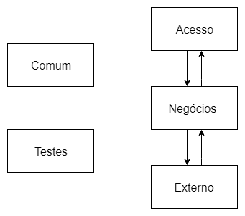

imagem 1: Diagrama simplificado da organização do projeto

**3- Funcionalidades e regras de negócio**

As funcionalidades da aplicação seguem algumas regras, desde a interface até os dados. Usuários devem possuir identificação diferente. Apenas o administrador pode inserir uma nova mensagem na página da república, além de incluir moradores.